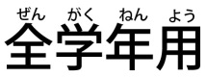
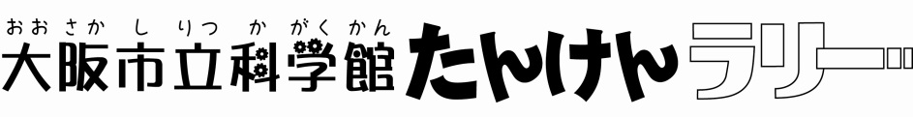
③

小学校 年 組 名前

見て、ためして、きづいたことなどを書きましょう。
合計いくつ書けましたか？

こ

3階
4階

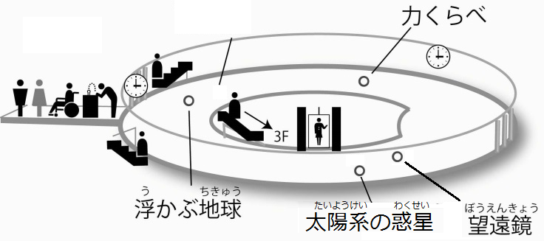
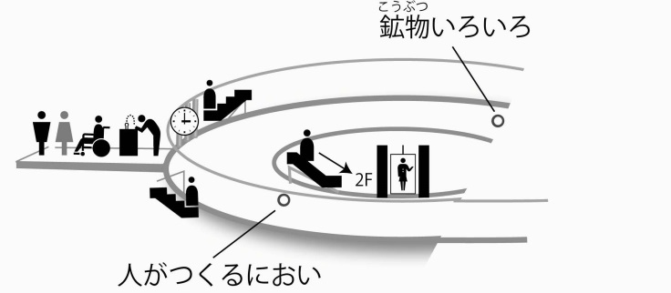

1階
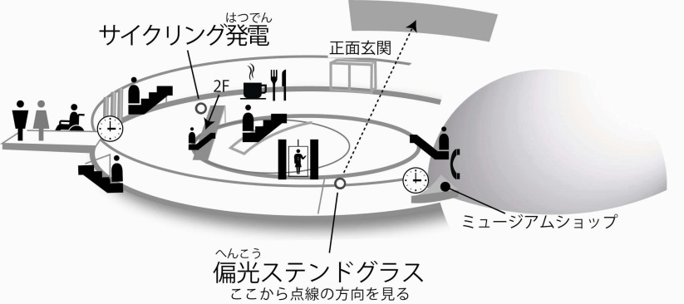
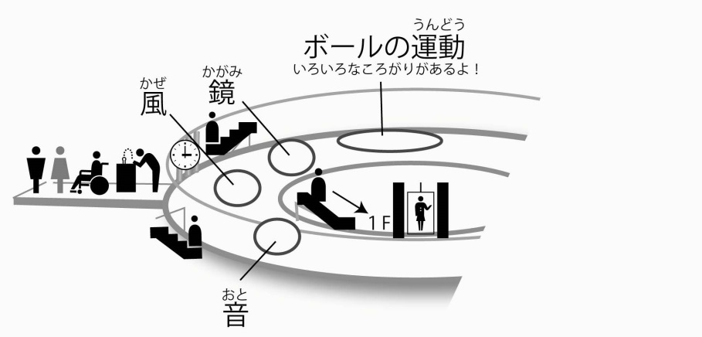
2階

４階 太陽系の惑星  地球の風景と他のわく星の風景をさわってくらべましょう。地球と他のわく星とはどのように違うでしょうか？気づいたことを書きましょう。 | ４階 力くらべ  ハンドルでともだちと力くらべをしよう。かならず勝てるハンドルがありますが、それはどれですか？また、気づいたことも書きましょう。
４階 望遠鏡  透明の望遠鏡があります。中はどうなっていますか？また、思ったことも書きましょう | ４階 浮かぶ地球  小さな地球儀を浮かせることができます。なぜ浮くのだと思いますか？思ったことを書きましょう。
３階 鉱物いろいろ  きれいな形の石がたくさんあります。どの石がいちばん好きですか？それはなぜですか？ | ３階 人がつくるにおい  においは作ることができます。そのにおいをかいでみましょう。自分でも作ってみたいにおいはありますか？思ったことを書きましょう。
２階 ボールの運動  ボールがいろいろなころがりかたをして落ちていく装置がたくさんあります。どれがいちばんおもしろいですか？それはなぜですか？ | ２階 鏡  たくさんの鏡があります。どのように映るか、いろいろな鏡で確かめましょう。いちばんおもしろいのはどの鏡でどのような形に映りましたか？
２階 風  風でいろいろなものを動かす装置がたくさんあります。いろいろ動きをしますが、どれがいちばんおもしろいですか？それはなぜですか？ | ２階 音  いろいろな音を出すものがあります。どれがいちばんおもしろいですか？それはなぜですか？
１階 サイクリング発電  足の力で発電してみましょう。扇風機が回りましたか？なんワット（W）の発電ができましたか？思ったことを書きましょう。 | １階 偏光ステンドグラス  偏光板から窓のガラスを見てみましょう。きれいな絵が見えます。思ったことを書きましょう。

